 | BỘ GIÁO DỤC VÀ ĐÀO TẠO
 | TRƯỜNG ĐẠI HỌC SƯ PHẠM KỸ THUẬT TPHCM
 | KHOA CÔNG NGHỆ THÔNG TIN
  

BÁO CÁO
ĐỒ ÁN CUỐI KỲ

GVHD | NGUYỄN THÀNH SƠN
SINH VIÊN | TRẦN HỒNG ĐIỆP | MSSV | 17110281
SINH VIÊN | NGUYỄN THANH LÂM | MSSV | 17110324

THÁNG 10/2019

LỜI CAM ĐOAN

Chúng tôi xin cam đoan đây là công trình nghiên cứu độc lập của riêng chúng tôi. Các số liệu sử dụng phân tích trong luận án có nguồn gốc rõ ràng, đã công bố theo đúng quy định. Các kết quả nghiên cứu trong luận án do tôi tự tìm hiểu, phân tích một cách trung thực, khách quan và phù hợp với thực tiễn của Việt Nam. Các kết quả này chưa từng được công bố trong bất kỳ nghiên cứu nào khác.

MỤC LỤC

Chương 1. Giới thiệu chung .......................................................................................
- Lý do chọn đề tài .....................................................................................
- Mô tả bài toán ............... .............................................................................
Chương 2. Phân tích và thiết kế .................................................................................
I . Thành phần dữ liệu ..................................................................................
- Thành phần chức năng .............................................................................

Chương 3. Cài đặt ......................................................................................................
- Môi trường cài đặt và công nghệ sử dụng .................................................
- Tổ chức các lớp trong chương trình (có giải thích cụ thể công dụng của từng lớp)................................................................................................................
- Cài đặt các chức năng (mô tả từng bước thực hiện)......................................
Chương 4. Kết luận
- Đóng góp của đề tài .......................................................................................
- Các hạn chế .....................................................................................................
- Hướng phát triển ...........................................................................................

CHƯƠNG 1. GIỚI THIỆU CHUNG
I. Lý do chọn đề tài
Ngày nay công nghệ thông tin ngày càng phát triển và được ứng dụng rộng rãi trong tất cả các lĩnh vực của cuộc sống. Đặc biệt là trong lĩnh vực quản lý, nó góp phần không nhỏ trong những hiệu quả mà công việc này mang lại.
Trong những năm gần đây việc quản lý của các cơ quan, công ty, tổ chức hành chính sự nghiệp không thể thiếu sự giúp đỡ của công nghệ thông tin. Công nghệ thông tin giúp con người giải quyết công việc một cách nhanh chóng, dễ dàng, không tốn sức lao động mà vẫn hiệu quả và chính xác.
Tuy nhiên, công việc quản lý nhân sự của Công ty DTL còn phồ thông, chưa áp dụng công nghệ thông tin vào công việc quản lý. Công việc quản lý vẫn còn thủ công, nhiều thủ tục và rất dễ nhầm lẫn. Ứng dụng tin học vào công tác quản lý là một trong những yêu cầu cần thiết với mỗi doanh nghiệp tin học hoá trong công tác quản lý sẽ giúp làm giảm đến mức tối thiểu sự can thiệp thủ công của con người, tiết kiệm được thời gian tìm kiếm, tiết kiệm không gian lưu trữ, hệ thống hóa và kết xuất thông tin một cách chính xác đầy đủ đáp ứng được yêu cầu của người sử dụng
Vì vậy nhóm sinh viên chúng em thực hiện đề tài: “xây dựng hệ thống quản lý nhân sự công ty DTL”.

II. Mô tả bài toán
Trong bối cảnh hội nhập và toàn cầu hóa, khi nền kinh tế tri thức bùng nổ cùng với cuộc cách mạng số và cách mạng công nghiệp 4.0, sự thay đổi quá nhanh và khôn lường đã đặt các doanh nghiệp trên khắp thế giới vào một bối cảnh cạnh tranh khốc liệt. Để tồn tại và phát triển, các doanh nghiệp buộc phải cải tiến, nâng cao năng lực cạnh tranh cho toàn hệ thống, trong đó yếu tố con người mang tính quyết định. Vì con người tham gia vào hai hoạt động cơ bản của tổ chức: vừa là nguồn nhân lực trực tiếp thực hiện các công việc không thể tự động hóa ( xử lý sự cố, chăm sóc khách hàng, lái xe, bảo vệ,…), vừa là nguồn lực tri thức có vai trò điều khiển các loại nguồn lực khác (vận hành máy, lập trình, hoạch định công việc,…)
Hơn nữa, nhu cầu tồn tại và phát triển trong môi trường cạnh tranh đòi hỏi tổ chức phải có nguồn nhân lực đủ mạnh để giải quyết các bài toán phức tạp như tìm kiếm các lợi thế cạnh tranh hoặc tăng hiệu quả kinh doanh. Để tối ưu hóa khả năng này, các nhà quản lý doanh nghiệp cần thiết phải sử dụng hệ thống thông tin quản lý nhân sự để phát triển được một đội ngũ có tư tưởng và năng lực song hành với mục tiêu của doanh nghiệp.
Hệ thống thông tin quản lý nhân sự là một hệ thống thông tin dùng để thu thập, xử lý, lưu trữ, truyền đạt, phân phối các thông tin có liên quan đến nguồn nhân lực trong tổ chức để hỗ trợ cho việc ra quyết định. Hệ thống có vai trò quan trọng trong hoạt động của cơ quan, các thông tin do hệ thống mang lại có vai trò quan trọng trong việc ra quyết định nhân sự tại cơ quan.
Chức năng của hệ thống thông tin quản lý nhân sự
Hệ thống thông tin quản lý nhân sự cung cấp thông tin liên quan đến tất cả các vấn đề thuộc về quyền lợi, trách nhiệm của nhân viên nhằm đạt được hiệu quả cao cho tổ chức lẫn nhân viên. Chức năng của hệ thống này là thực hiện việc huy động nhân lực và sử dụng có hiệu quả những người lao động cho tổ chức. Các hệ thống thông tin quản lý nhân sự không những trợ giúp cho bộ phận quản trị nhân lực lưu giữ các thông tin về nhân sự, lập các báo cáo định kỳ,…mà còn thực hiện việc lập kế hoạch chiến thuật và chiến lược bằng cách cung cấp cho họ công cụ để mô phỏng, dự báo, phân tích, thống kê, truy vấn và thực hiện các chức năng quản lý nhân lực khác. Các quyết định, điều hành nhân sự cần có hỗ trợ của hệ thống là:
- Tuyển chọn người lao động
- Đánh giá các ứng viên và người lao động của tổ chức
- Lựa chọn, đề bạt hay luân chuyển người lao động
- Đào tạo và phát triển người lao động
- Quản lý lương, thưởng và các kế hoạch bảo hiểm, trợ cấp của người lao động
- Phân tích và thiết kế công việc
- Cung cấp báo cáo cho cơ quan quản lý nhà nước theo yêu cầu
- Lên kế hoạch ngắn và dài hạn về nhu cầu nhân lực
Hệ thống thông tin quản lý nhân sự của một tổ chức như một hệ thống tài liệu phản ánh đầy đủ và toàn diện những tiềm năng về thể lực, trí lực của từng con người trong một tập thể. Nó bao gồm các mặt về số lượng, chất lượng, trong mọi thời điểm quá khứ, hiện tại và dự kiến trong tương lai. Hệ thống này gắn liền với các phân hệ thông tin khác của tổ chức như hệ thống thông tin kế toán tài chính, hệ thống thông tin sản xuất và hệ thống thông tin marketing.

CHƯƠNG 2. PHÂN TÍCH VÀ THIẾT KẾ
I. Thành phần dữ liệu
- Biểu đồ ERD:
- Lược đồ quan hệ:
TENCV
MACV
CHUCVU
1

DAM NHIEM
MAHD
NgayBDHD
LoaiHD
MaNV
NgayKTHD
HSLuong
HOPDONGLAODONG

N

N

N

NgaySinh
HoTen
CMND
LuongCB
KY KET
QueQuan
1

SoDT
NAM TRONG
NHANVIEN
DanToc
DIACHI
1

GioiTinh
DAT
SDTPB
N
MATDHV
PHONGBAN
N
TENPB
TRINHDOHV
CNganh
TENTDHV
MaPB
DILAM
1

SOHUU
MABH
TinhTrang
1
N
Ngay
DIEMDANH
N
NOICAP
LOAIBH
TP
MATP
1
NGAYCAP
Tien
BHXH
LyDo
1
N
NGAYHETHAN
loai
PC
1
THUONGPHAT
DN
Ngay
N
MAPC
N

loaiPC
TAIKHOAN
PHUCAP
LEVEL
UserName
PASS
DenNgay
TuNgay
Tien

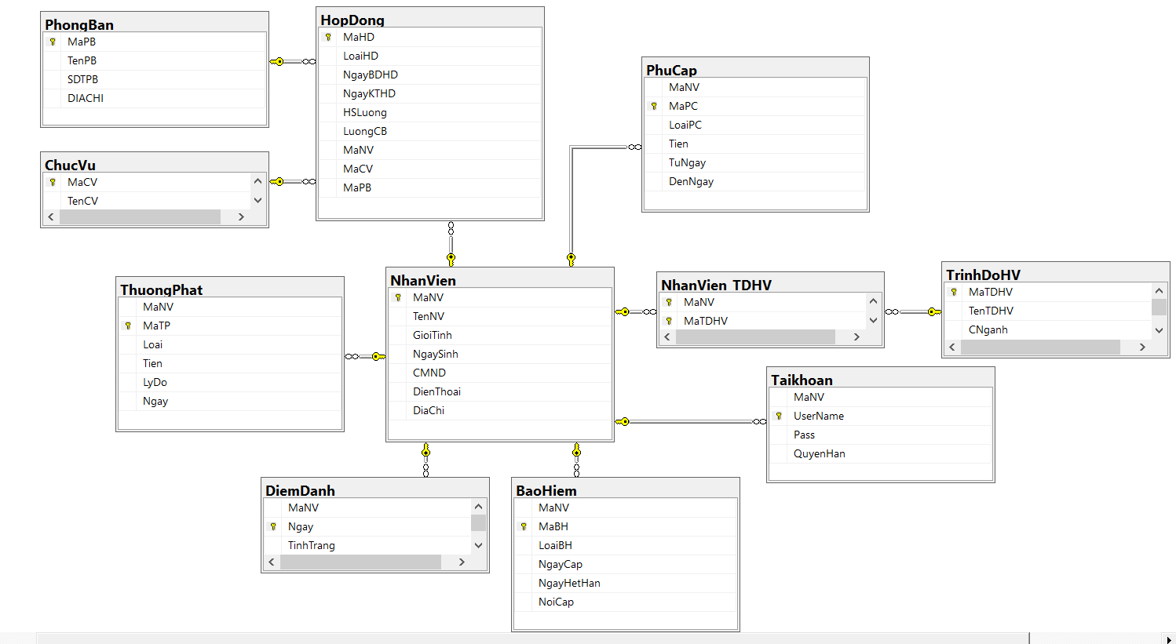

Các bảng trong lược đồ quan hệ:
- Nhân viên( NHANVIEN)
MaNV | VARCHAR(10) | Mã Nhân Viên
HoTen | NVARCHAR(100) | Họ tên nhân viên
DiaChi | NVARCHAR(50) | Quê Quán
NgaySinh | DATE | Ngày sinh
CMND | Int | Số Chứng Minh Nhân Dân
SoDT | INT | Số Điện thoại
GioiTinh | NCHAR(10) | Giới Tính

- Chức Vụ( CHUCVU)
MaCV | VARCHAR(10) | Mã Chức Vu
TenCV | NVARCHAR(50) | Tên Chức Vụ
- Hợp Đồng Lao động( HOPDONGLAODONG)
MaHD | VARCHAR(10) | Mã Hợp Đồng
LoaiHD | NVARCHAR(50) | Loại Hợp Đồng
NgayBDHD | DATE | Ngày bắt đầu hợp đồng
NgayKTHD | DATE | Ngày kết thúc hợp đồng
HSLuong | Float | Hệ số lương
LuongCB | Float | Lương cơ bản
MaCV | VARCHAR(10) | Mã Chức Vụ
MaPB | VARCHAR(10) | Mã Phòng Ban
MaNV | VARCHAR(10) | Mã Nhân viên

- Phòng ban( PHONGBAN)
MaPB | NCHAR(10) | Mã Phòng Ban
TENPB | NCHAR(50) | Tên Phòng Ban
SDTPB | INT | Số Điện Thoại Phòng Ban
DIACHI | NVARCHAR(50) | Địa chỉ phòng ban

- Trình Độ Học Vấn( TRINHDOHV)
MATDHV | NVARCHAR(20) | Mã trình độ học vấn
TENTDHV | NVARCHAR(50) | Tên trình độ học vấn
CNganh | NVARCHAR(50) | Chuyên ngành
- Trình độ - Nhân viên
MATDHV | NVARCHAR(10) | Mã trình độ học vấn
MaNV | NVARCHAR(10) | Mã Nhân Viên

- Bảo Hiểm Xã Hội( BHXH)
MABH | NVARCHAR(30) | Mã Bảo Hiểm
MaNV | NVARCHAR(10) | Mã Nhân Viên
LOAIBH | NVARCHAR(50) | Loại Bảo Hiểm
NGAYCAP | DATE | Ngày Cấp Bảo Hiểm
NGAYHETHAN | DATE | Ngày Hết Bảo Hiểm
NOICAP | NVARCHAR(20) | Nơi Cấp Bảo Hiểm
- Điểm danh( DIEMDANH)
Ngay | DATE | Ngày
TinhTrang | NVARCHAR(50) | Tình Trạng
MaNV | NVARCHAR(10) | Mã Nhân Viên

- TAIKHOAN( Tài Khoản)
UserName | NVARCHAR(50) | Tên Người Dùng
PASS | NVARCHAR(20) | Mật Khẩu
Level | INT | Phân quyền người dùng
MaNV | NVARCHAR(10) | Mã Nhân Viên

10.Thưởng Phạt( ThuongPhat)
MaTP | NVARCHAR(10) | Mã Thưởng Phạt
MaNV | NVARCHAR(10) | Mã Nhân Viên
Loai | NVARCHAR(50) | Loại Thưởng Phạt
Tien | Float | Tiền
Lydo | NVARCHAR(MAX) | Lý do
Ngay | Date | Ngày
11.Phụ Cấp( PHUCAP)
MaPC | NVARCHAR(20) | Mã Phụ Cấp
MaNV | NVARCHAR(10) | Mã Nhân Viên
LoaiPC | NVARCHAR(50) | Loại Phụ Cấp
Tien | Float | Số Tiền Phụ Cấp
TuNgay | DATE | Ngày bắt đầu nhận phụ cấp
ĐenNgay | DATE | Ngày kết thúc nhận phụ cấp

- THÀNH PHẦN CHỨC NĂNG
- ADMIN
- Tạo tài khoản cho nhân viên
- Thay đổi thông tin cá nhân
- Quản lý phòng ban
- Quản lý nhân viên
- Quản lý chấm công
- Quản lý chức vụ
- Quản lý lương
- Quản lý việc khen thưởng
- Quản lý phụ cấp
- Quản lý bảo hiểm
- Quản lý hợp đồng
- Quản lý trình độ học vấn
- Xem thông kê
- USER
- Thay đổi thông tin cá nhân
- Xem thống kê

CHƯƠNG 3. CÀI ĐẶT

I.Môi Trường cài đặt và công nghệ sử dụng

1.Môi trường cài đặt : Visual Studio 2019
2.Ngôn ngữ sử dụng: C#
3.HTCSDL: Microsoft sql server 2012
2.Công nghệ sử dụng : ADO.NET

II.Tổ chức các lớp
- Class CauLenh:
Gọi thực thi các thủ tục và hàm bên dưới sql server thuộc phần quản lý
- Class tkCauLenh
Gọi thực thi các thủ tục và hàm bên dưới sql server thuộc phần thống kê

III.Thiết kế chức năng
- Kết nối cơ sở dữ liệu
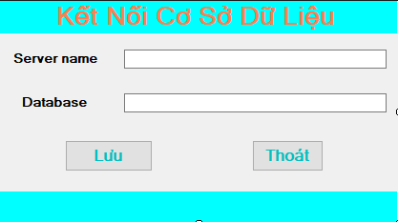

Thuật toán
Kết nối cơ sở dữ liệu
Mô tả | Kết nối cơ sỡ dữ liệu
Các bước thực hiện | - Mở chương trình  - Chọn chức năng “Kết nối”  - Nhập server name  - Bấm nút “Lưu”

- Đăng nhập
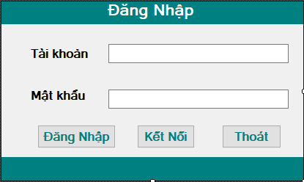

1.Thuật toán
Đăng nhập
Mô tả | Cho phép đăng nhập vào hệ thống.
Các bước thực hiện | - Mở chương trình  - Nhập user name và password  - Nhấn nút “Đăng Nhập” hoặc nhấn Enter  - Nếu đăng nhập thất bại, thông báo “Nhập sai tên tài khoản hoặc mật khẩu”. Nhân viên nhập lại thông tin và đăng nhập lại lần nữa  - Nếu đăng nhập thành công. Xuất hiện giao diện chương trình với đầy đủ chức năng tương ứng với quyền hạn của người đăng nhập

2.Code PL/SQL

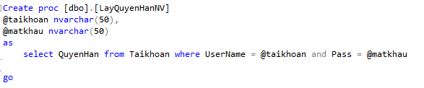

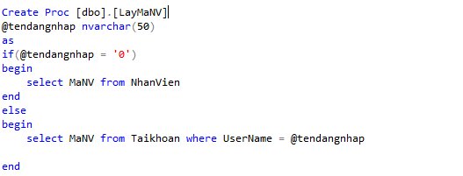

3.Code gọi thực thi

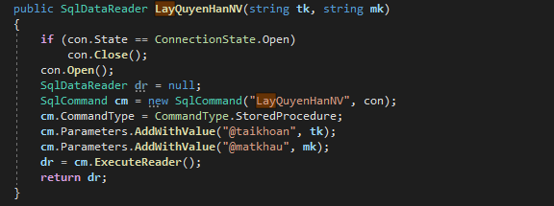

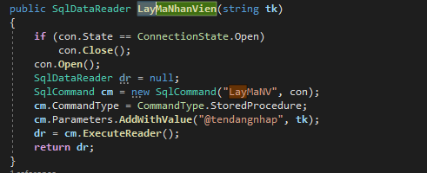

- Thêm tài khoản
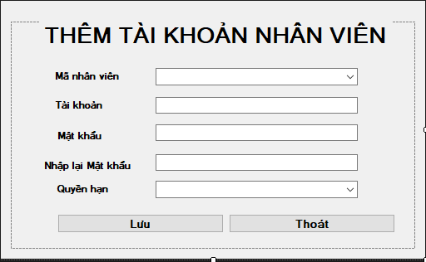

1.Thuật toán
Thêm Tài Khoản
Mô tả | Cho phép tạo tài khoản nhân viên
Các bước thực hiện | - Mở chương trình  - Vào “Tạo tài khoản”  - Nhập user name , password, quyền hạn  - Nhấn nút “Lưu”  - Nếu đăng nhập thành công. Xuất hiện giao diện chương trình với đầy đủ chức năng tương ứng với quyền hạn của người đăng nhập

2.Code PL/SQL
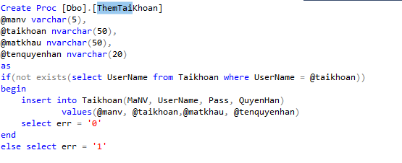

3.Code gọi thực thi
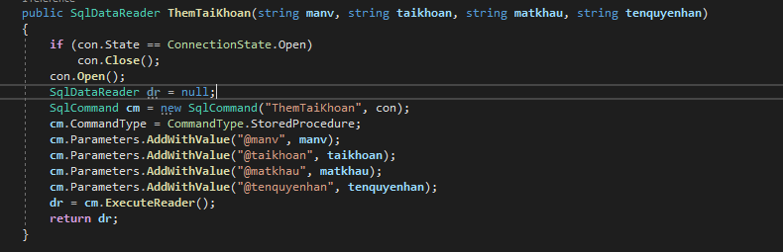

D.Đổi mật khẩu
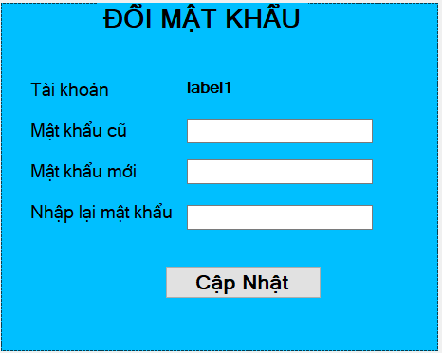

1.Thuật toán

Đổi mật khẩu
Mô tả | Cho phép nhân viên đổi mật khẩu
Các bước thực hiện | - Mở chương trình  - Vào “Đổi mật khẩu”  - Nhập mật khẩu cũ, mật khẩu mới , nhập lại mật khẩu  - Nhấn nút “Cập nhật”

2.Code PL/SQL

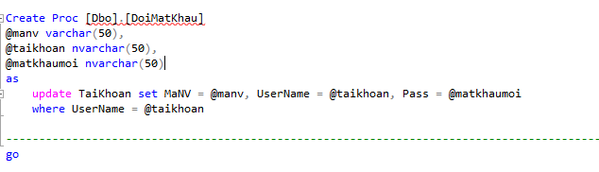

3.Code gọi thực thi
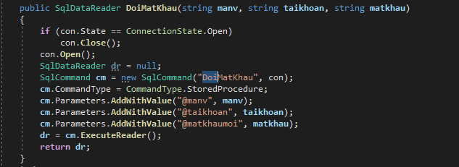

E.Đổi Thông tin cá nhân
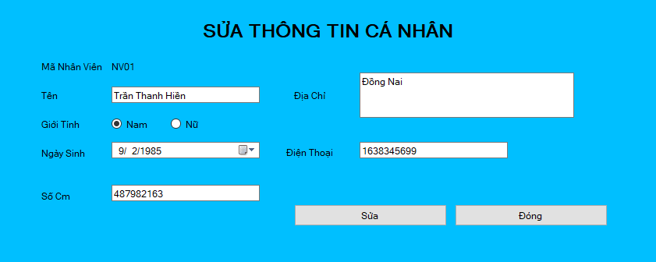

1.Thuật toán
Đổi thông tin cá nhân
Mô tả | Cho phép nhân viên thay đổi thông tin cá nhân
Các bước thực hiện | - Mở chương trình  - Vào “Thông Tin”  - Nhập Tên, giới tính, ngày sinh, số CM, địa chỉ, Số Đt  - Nhấn nút “sửa”
2.Code PL/SQL
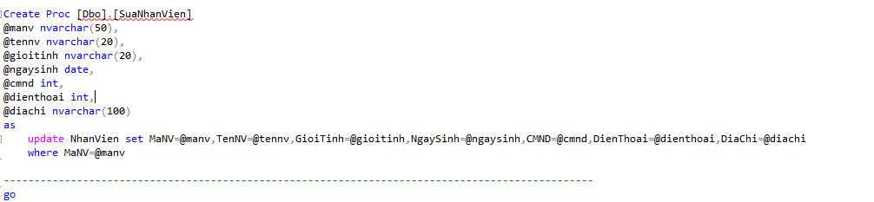
3.Code gọi thực thi
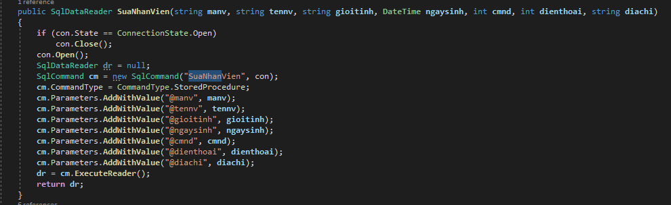

F.Phòng ban
1. Thêm phòng ban
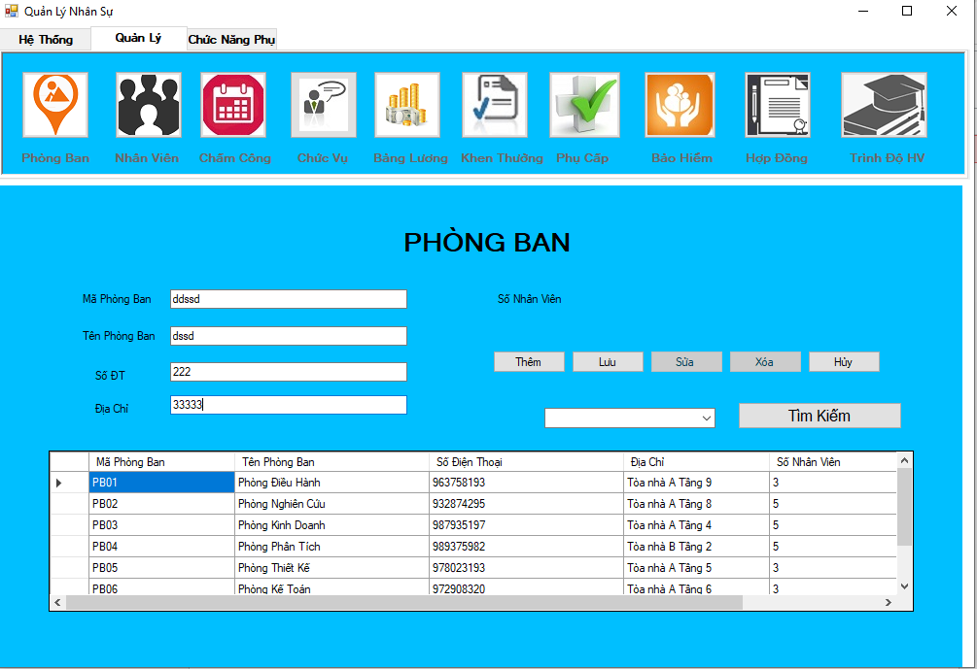
a.Thuật toán

Thêm Phòng ban
Mô tả | Thêm 1 phòng ban mới vào csdl
Các bước thực hiện | - Mở chương trình  - Đăng nhập  - Chọn chức năng “Phòng Ban” trong mục “Quản lý”  - Bấm nút “Thêm”  - Tiến hành nhập thông tin phòng ban muốn thêm vào, bao gồm:mã phòng ban, tên phòng ban, số điện thoại, địa chỉ.  - Nhập xong bấm nút “Lưu”  - Nếu thêm thành công, thông tin phòng ban sẽ được cập nhật vào CSDL và hiển thị thông báo “Thêm thành công”. Nếu thêm thất bại, thông báo lỗi và nhập lại
b.Code PL/SQL
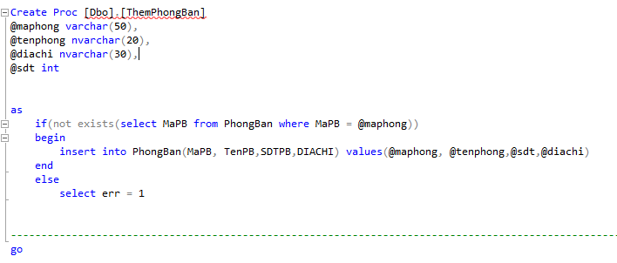

c. Code gọi thực thi
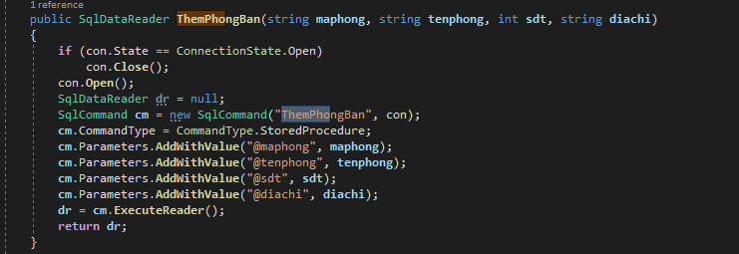

2.Xóa phòng ban
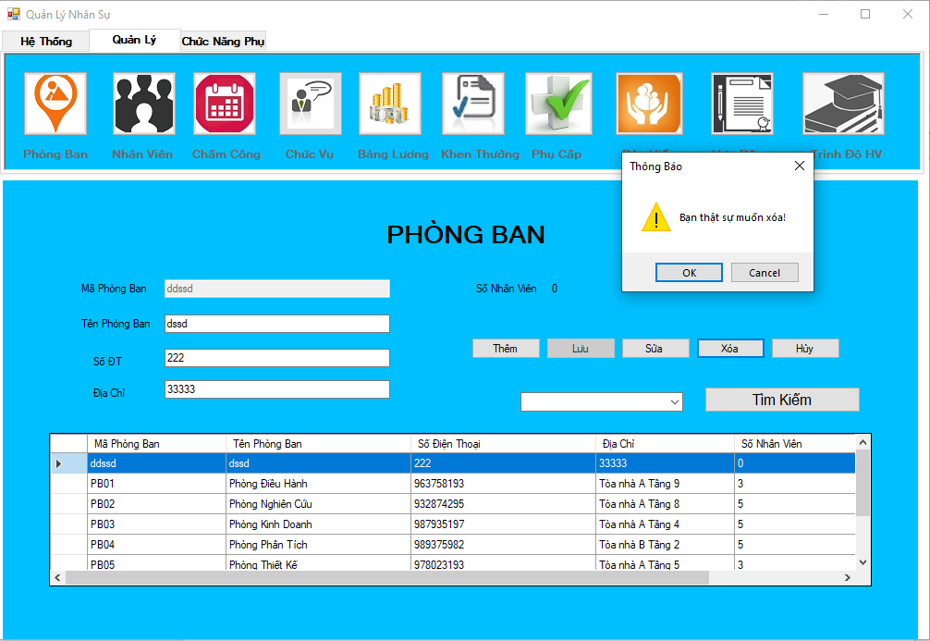

a.Thuật toán

Xóa thông tin về phòng ban
Mô tả | Xóa thông tin về phòng ban khỏi CSDL
Các bước thực hiện | - Mở chương trình  - Đăng nhập  - Chọn chức năng “phòng ban”  - Chọn phòng ban muốn xóa trong danh sách  - Sau khi tìm đúng phòng ban cần xóa, bấm nút “Xóa”  - Thông báo “Xóa thành công” nếu xóa thành công, nếu không thì thông báo lỗi
b.Code PL/SQL
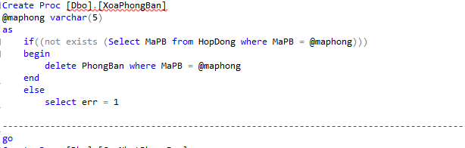
c. Code gọi thực thi
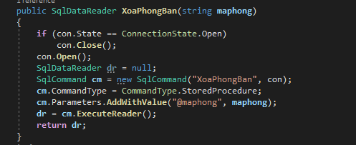

3.Sửa phòng ban
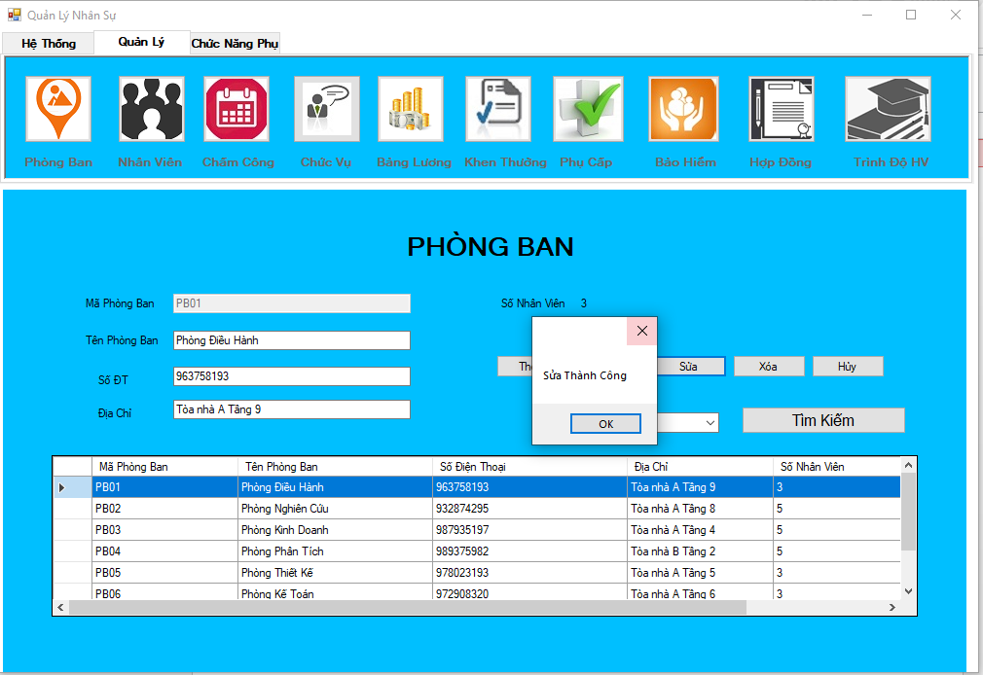
a.Thuật toán
Cập nhật thông tin về phòng ban
Mô tả | Sửa thông tin về phòng ban đã có trên hệ thống lại cho chính xác
Các bước thực hiện | - Mở chương trình  - Đăng nhập  - Chọn chức năng “Phòng Ban”  - Chọn phòng ban muốn sửa thông tin trong danh sách  - Sau khi tìm đúng loại phòng ban cần sửa thông tin, tiến hành nhập lại thông tin mới. Sau đó bấm nút “Sửa”  - Thông báo “Sửa thành công” nếu sửa thành công, nếu không thì thông báo lỗi

b.Code PL/SQL
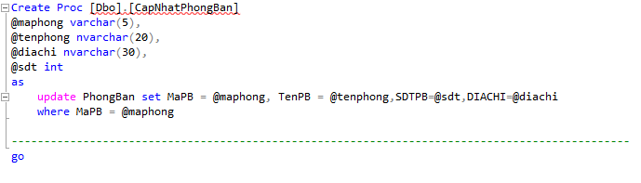

c. Code gọi thực thi

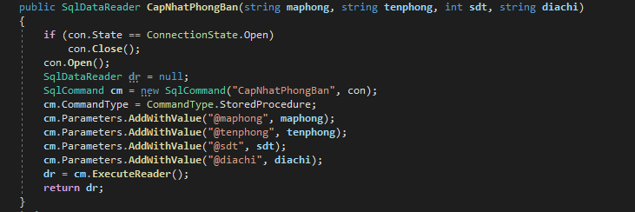

4.Tìm kiếm phòng ban
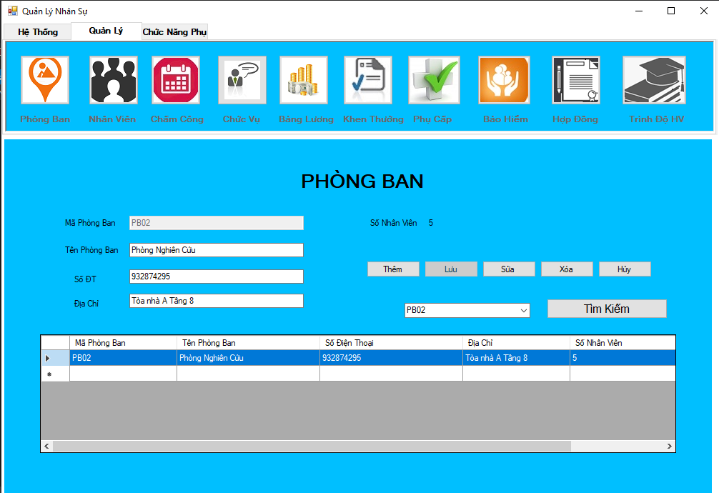

a.Thuật toán
Tìm kiếm thông tin về phòng ban
Mô tả | Tìm kiếm thông tin về phòng ban
Các bước thực hiện | - Mở chương trình  - Đăng nhập  - Chọn chức năng “Phòng Ban”  - Nhập mã phòng ban  - Bấm nút “Tìm kiếm”

b.Code PL/SQL
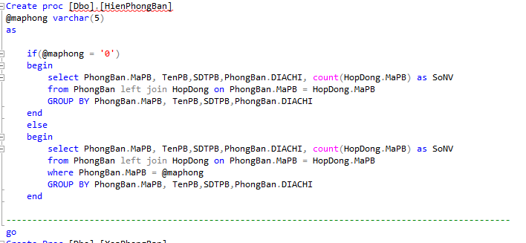

c. Code gọi thực thi
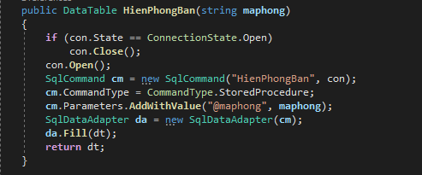

G.Nhân viên
1. Thêm Nhân viên
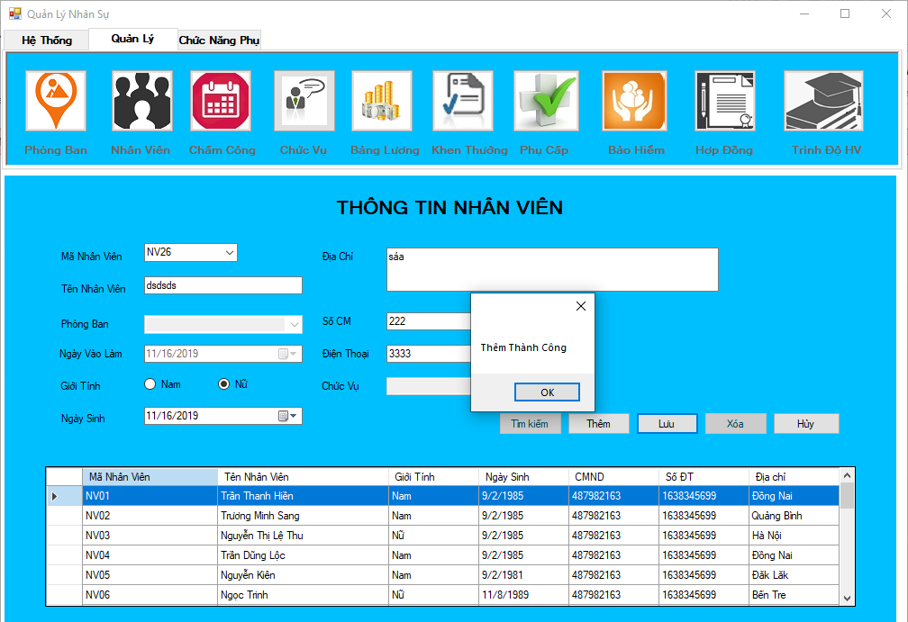

a.Thuật toán
Thêm Nhân Viên
Mô tả | Khi nhân viên mới vào làm việc hoặc đã làm việc lâu rồi nhưng thông tin nhân viên đã bị xóa khỏi CSDL, admin sẽ thêm mới nhân viên.
Các bước thực hiện | - Mở chương trình  - Đăng nhập vào hệ thống  - Chọn chức năng “Nhân Viên”  - Bấm nút “Thêm”  - Tiến hành nhập thông tin nhân viên muốn thêm vào, bao gồm: Họ Tên, Ngày Sinh, Giới tính, Địa chỉ, Số điện thoại,Lương, Ngày vào làm việc,Phòng ban, Chức vụ,...  - Nhập xong bấm nút “Lưu”  - Nếu thêm thành công, thông tin nhân viên sẽ được cập nhật vào CSDL và hiển thị thông báo “Thêm nhân viên thành công”. Nếu thêm thất bại, thông báo lỗi và nhập lại

b.Code PL/SQL
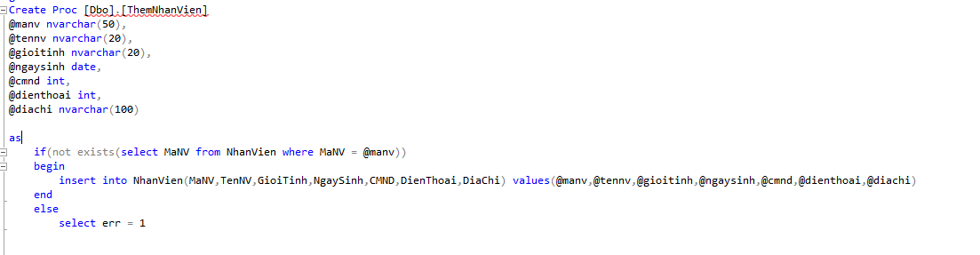

c. Code gọi thực thi
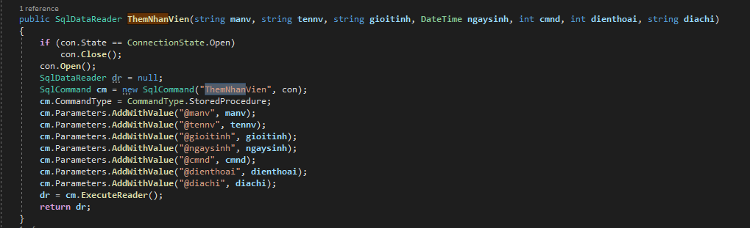

2.Xóa Nhân viên
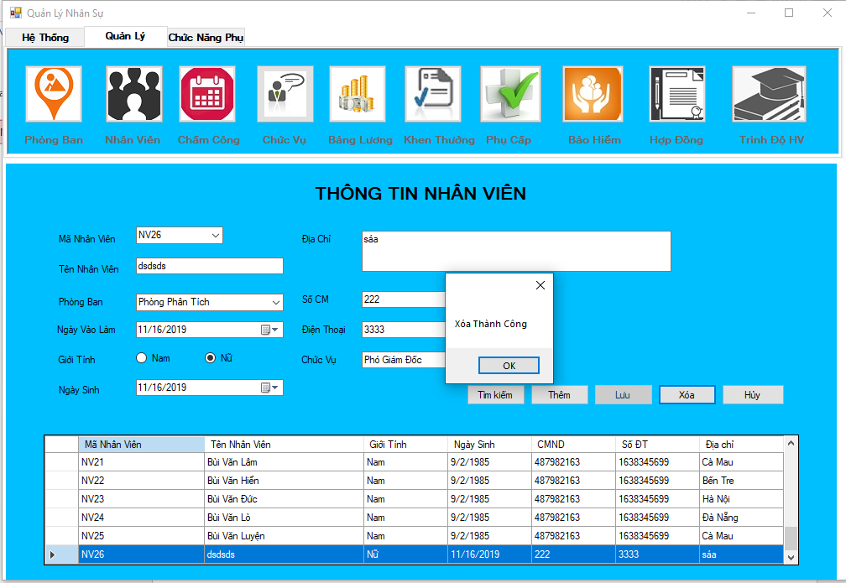
a.Thuật toán
Xóa nhân viên
Mô tả | Xóa thông tin nhân viên khỏi CSDL
Các bước thực hiện | - Mở chương trình  - Đăng nhập  - Chọn chức năng “Nhân Viên”  - Chọn nhân viên muốn xóa trong danh sách  - Sau khi tìm đúng nhân viên cần xóa, bấm nút “Xóa”  - Thông báo “Xóa thành công” nếu xóa thành công, nếu không thì thông báo lỗi

b.Code PL/SQL
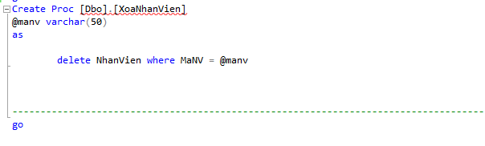

c. Code gọi thực thi
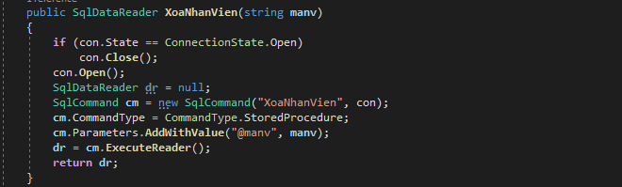

3.Tìm kiếm Nhân viên
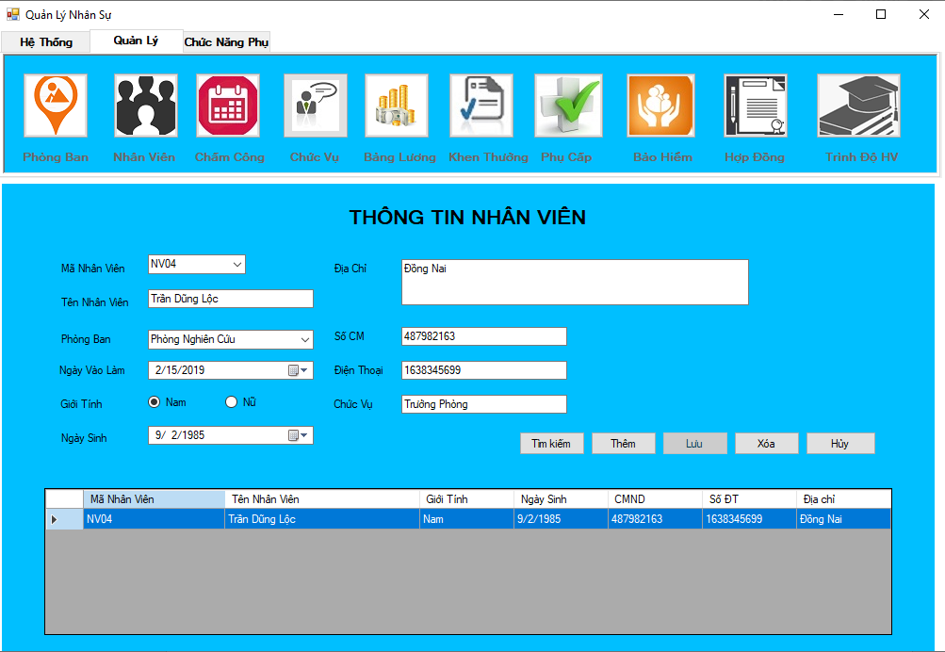

a.Thuật toán
Tìm kiếm thông tin nhân viên
Mô tả | Tìm kiếm thông tin nhân viên để quản lý nhân viên
Các bước thực hiện | - Mở chương trình  - Đăng nhập  - Chọn chức năng “Nhân Viên”  - Nhập mã nhân viên  - Bấm nút “Tìm kiếm”
b.Code PL/SQL
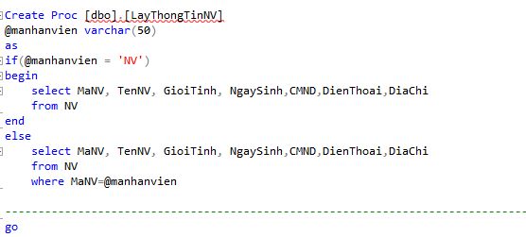

c. Code gọi thực thi
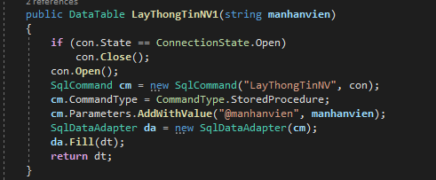

H.Chấm Công
1.Thêm chấm công
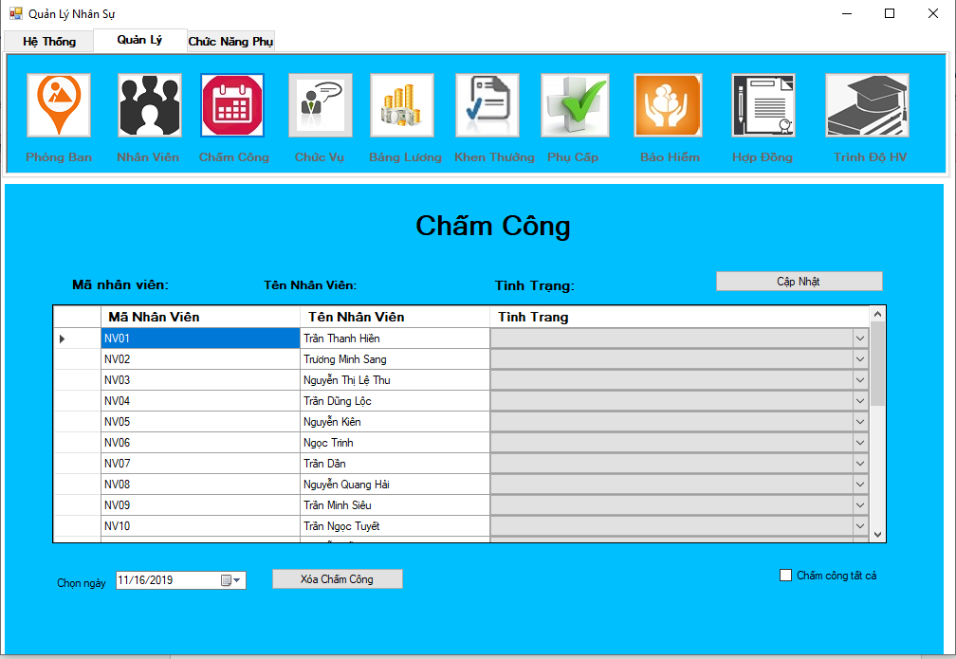
a.Thuật toán

Thêm chấm công
Mô tả | Chấm công nhân viên
Các bước thực hiện | - Mở chương trình  - Đăng nhập  - Chọn chức năng “chấm công”  - Tích “chấm công tất cả”  - Bấm nút “cập nhật”

b.Code PL/SQL
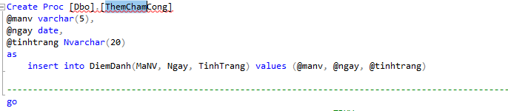

c. Code gọi thực thi
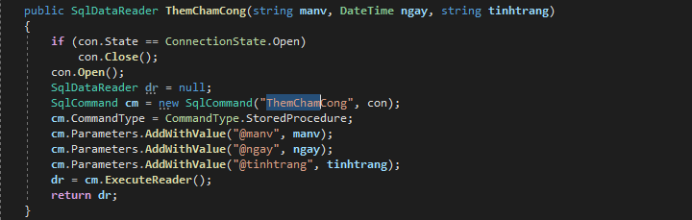

1.Xóa chấm công
a.Thuật toán
Xóa chấm công
Mô tả | Xóa Chấm công nhân viên
Các bước thực hiện | - Mở chương trình  - Đăng nhập  - Chọn chức năng “chấm công”  - Chọn ngày cần xóa  - Bấm nút “xóa chấm công”

b.Code PL/SQL
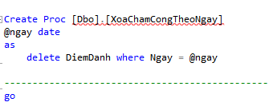

c. Code gọi thực thi
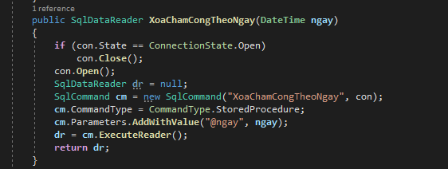

I.Lương
1.Xem bảng lương theo tên Phòng ban
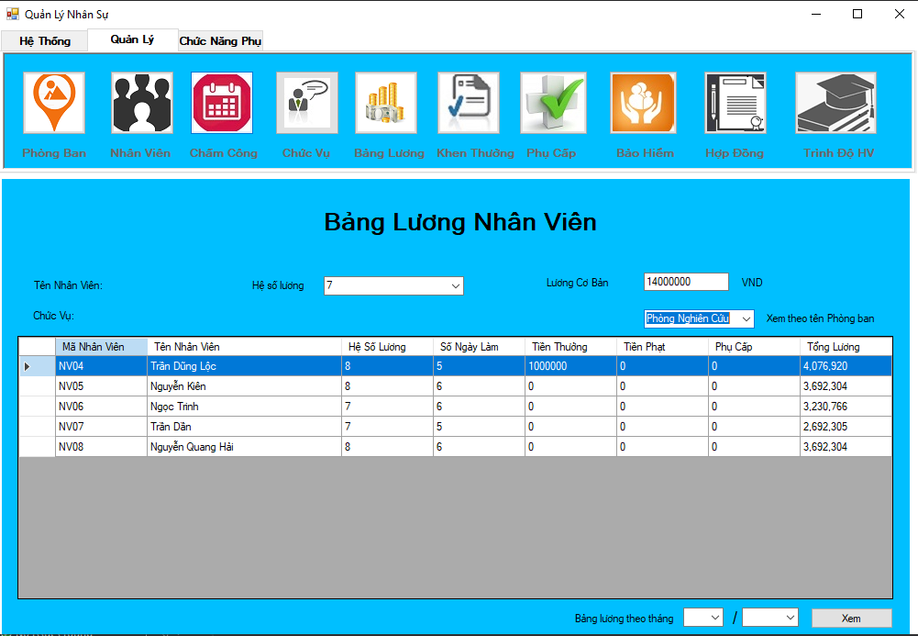
a.Thuật toán

Xem bảng lương theo tên Phòng ban
Mô tả | Cho phép xem bảng lương theo mã phòng ban
Các bước thực hiện | - Mở chương trình  - Đăng nhập  - Chọn chức năng “Bảng lương”  - Chọn tên phòng ban
b.Code PL/SQL
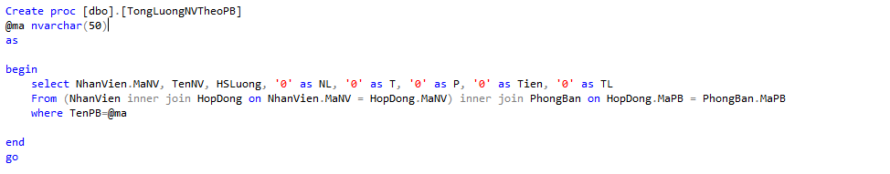

c. Code gọi thực thi
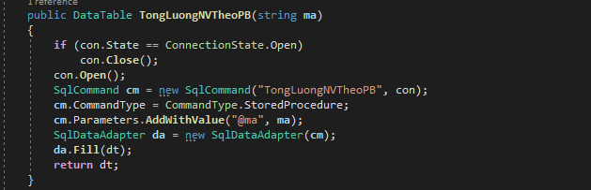

1.Xem bảng lương theo tên Phòng ban
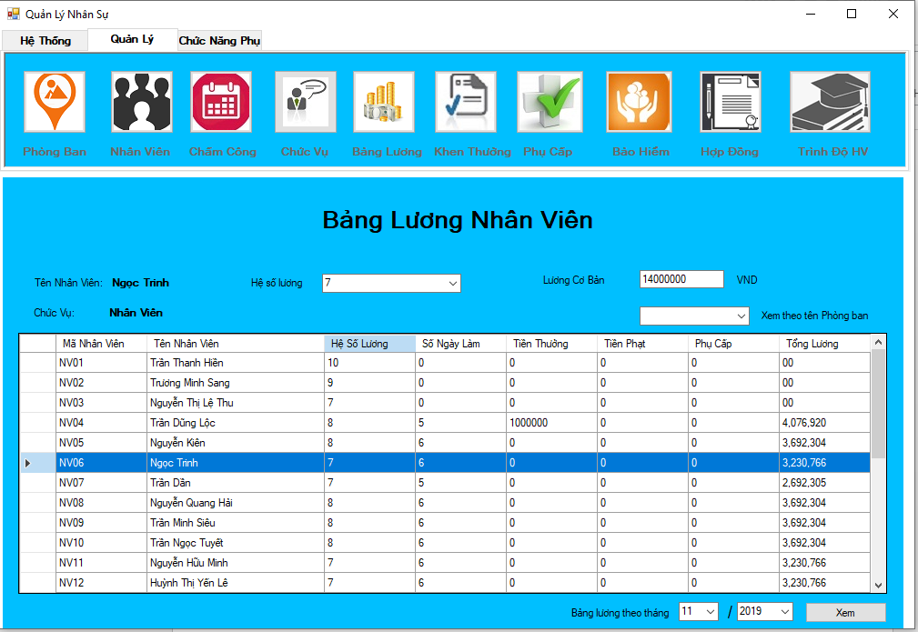

a.Thuật toán

Xem bảng lương theo tháng
Mô tả | Cho phép xem bảng lương theo tháng
Các bước thực hiện | - Mở chương trình  - Đăng nhập  - Chọn chức năng “Bảng lương”  - Chọn tháng và năm
J.Các bảng Chức vụ, khen thưởng, phụ cấp, bảo hiểm, hợp đồng ,trình độ học vấn tương tự như bảng Phòng ban

K.Thống kê
1.Xem ngày nhân viên nghỉ không phép

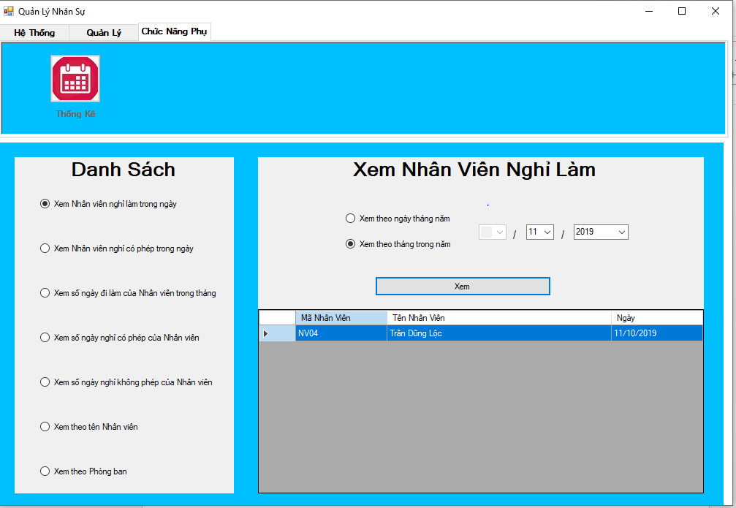

a.Thuật toán

Xem ngày nhân viên nghỉ không phép
Mô tả | Cho phép xem ngày nhân viên nghỉ không phép
Các bước thực hiện | - Mở chương trình  - Đăng nhập  - Chọn chức năng “thống kê”  - Chọn “xem nhân viên nghỉ làm trong ngày”  - Nhập ngày, tháng, năm  - Nhấn “xem”

b.Code PL/SQL

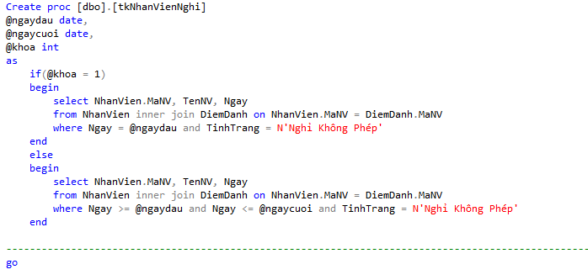
c. Code gọi thực thi
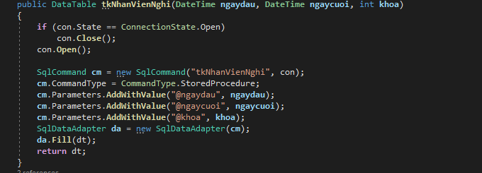

2.Xem số ngày đi làm nhân viên

a.Thuật toán

Xem số ngày đi làm của nhân viên
Mô tả | Cho phép xem số ngày đi làm của nhân viên
Các bước thực hiện | - Mở chương trình  - Đăng nhập  - Chọn chức năng “thống kê”  - Chọn “số ngày đi làm”  - Nhập tháng, năm  - Nhấn “xem”

b.Code PL/SQL
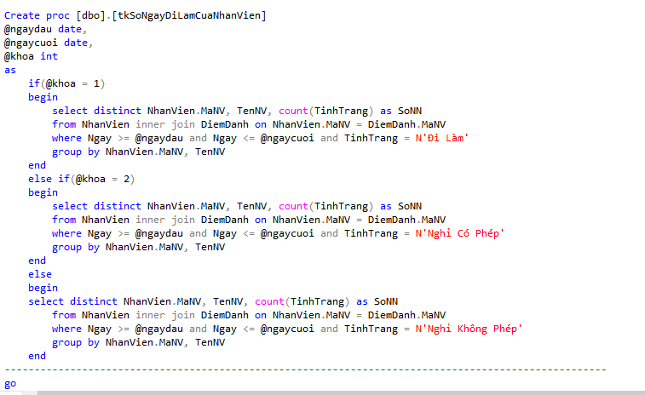

c. Code gọi thực thi
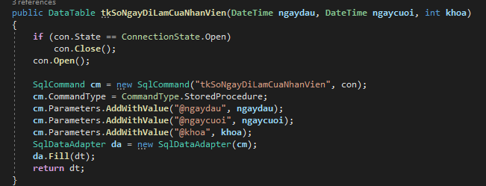

CHƯƠNG 4. KẾT LUẬN

Trên đây là toàn bộ nội dung đề tài: “Xây dựng phần mềm quản lý nhân sự”
Do lần đầu tiếp xúc với lập trình windowform nên khó tránh khỏi có lỗi xảy ra. Bảo mật chưa tốt, chưa khắc phục được lỗi SQL,… hệ thống phát triển chưa theo tiêu chuẩn chung dẫn đến khó quản lí và nâng cấp.
Nhưng qua lần thực hiện này đã giúp em nắm vững được kiến thức về client/sever, lập trình bằng C# và dùng HQTCSDL SQL Server 2012 .

Em xin cảm ơn Thầy Nguyễn Thành Sơn đã cung cấp các kiến thức cần thiết để em thực hiện đề tài.

TÀI LIỆU THAM KHẢO

[Sharecode.vn]QuanLyNhanSu

